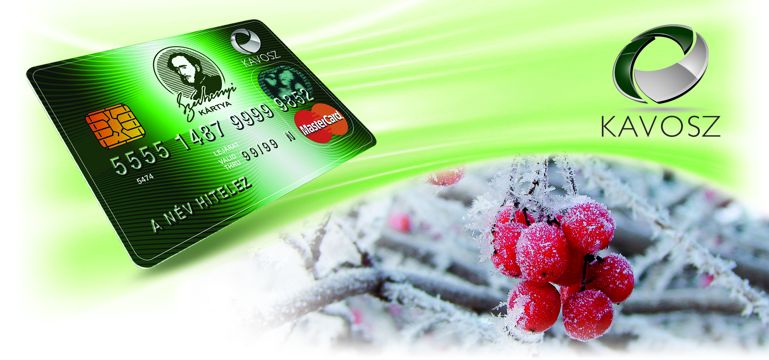
Agrár Széchenyi Kártya Folyószámlahitel akár 100 %-os hiteldíj-támogatással* már a fagykárt elszenvedett agrárvállalkozások részére is!
A fagykárt szenvedett és a jogosultsági feltételeknek megfelelő agrárvállalkozások részére magasabb összegű (akár teljes) hiteldíj-támogatás**jár az Agrár Széchenyi Kártya Konstrukció keretében 2016. november 30-áig létrejött hitelügyleteik teljes futamidejére***.
Akár
- 100% kamattámogatás
- 100% kezességi díjtámogatás
- 100% kezelési költségtámogatás
- 100% költségtámogatás (pl. bírálati, regisztrációs, közjegyzői, értékbecslési díj)

A vonatkozó rendeletben meghatározottak szerint Önnek - a „fagykáros” jogosultsági feltételek fennállása esetén - most lehetősége van az Agrár Széchenyi Kártya Konstrukció keretében olyan folyószámlahitelt igényelnie, amelyhez az állam akár 100%-os kamat-, kezességi díj-, illetve kezelési költségtámogatást, valamint egyéb költségtámogatást biztosít a rendelkezésre álló szabad támogatási keret függvényében legfeljebb a Vállalkozás rendelkezésére álló ültetvény minősítésű földterület minden megkezdett hektárja után 500 000 Ft igénybevett hitelösszegig. (Az e fölötti hitelkeretre a normál Agrár Széchenyi Kártyához biztosított támogatások járnak.)
Amennyiben Önnek még nincs Agrár Széchenyi Kártyája, de érdekli vállalkozását egy kedvezményes feltételrendszerű, a vonatkozó rendeletben leírt feltételeknek történő megfelelés esetén akár teljesen kamat-, díj- és költségmentes, legfeljebb három éves futamidejű folyószámlahitel igénybevételének a lehetősége, úgy kérjük, hogy a hitelkérelmi dokumentáció összeállítása előtt forduljon a területileg illetékes Regisztráló Irodáink valamelyikéhez, ahol munkatársaink készséggel állnak rendelkezésére a kérelem benyújtásával kapcsolatos további információkkal.
Az érdeklődők az Agrár Széchenyi Kártya Konstrukcióról, azon belül a fenti támogatás igénybevételének feltételeiről részletes tájékoztatást az alábbi elérhetőségeken kaphatnak:

